EURAN KUNTA

SIVISTYSPALVELUT

VARHAISKASVATUS

AVOIN PÄIVÄKOTI
OMPPU

Tervetuloa Avoin päiväkoti Omppuun!

Avoin varhaiskasvatus on tarkoitettu kotona hoidettaville lapsille ja heidän huoltajilleen. Toimintaan osallistuminen ei poista oikeutta kotihoidon tukeen.
Avoin päiväkoti Ompussa on tarjolla leikkiä ja ohjattua toimintaa. Aikaa on jutusteluun sekä arjen ilojen ja surujen jakamiseen. Ohjelma pyritään rakentamaan mahdollisimman monipuoliseksi ja vaihtelevaksi. Perheillä on mahdollisuus osallistua toiminnan ideointiin ja suunnitteluun.
Toimintaan ei sisälly ruokailua, vaan mukaan otetaan omat eväät.
Avoimeen päiväkotiin haetaan sähköisellä lomakkeella, joka on osoitteessa eura.fi/varhaiskasvatus/avoin varhaiskasvatus. Hakemus tehdään sekä lasten toimintaan että perhekerhoon.
Avoin päiväkoti Ompun toiminta on maksutonta.

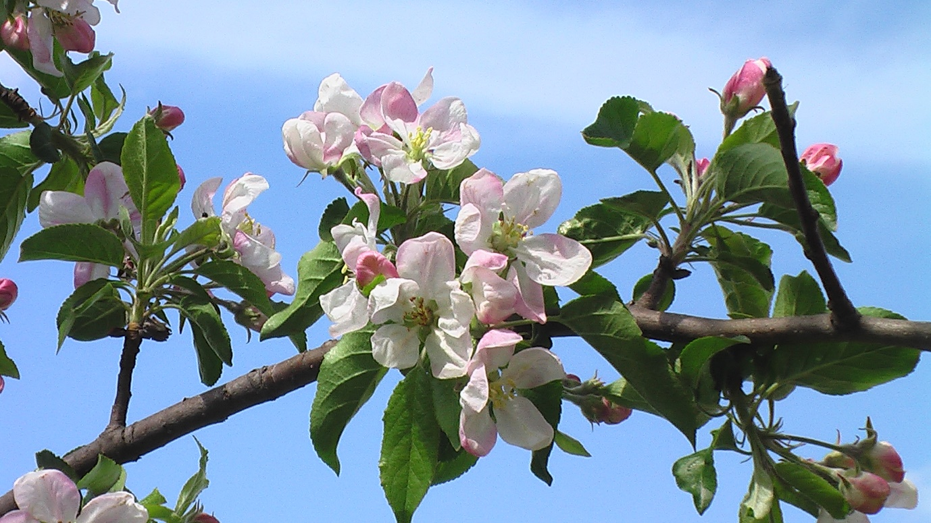

TOIMINTAA PERHEILLE
Perhetoiminta on avoin, virikkeellinen kohtauspaikka perheille. Aikuisilla on mahdollisuus keskustella keskenään. Lapsilla on tilaisuus leikkiä muiden ikäistensä kanssa. Toimimme kaikki yhdessä, mutta päävastuu lapsesta on aina mukana olevalla aikuisella. Toimintaa suunnittelemme yhdessä perheiden kanssa.

TOIMINTAA LAPSILLE
Avoimen varhaiskasvatuksen toiminnassa tuetaan lapsen kokonaisvaltaista kasvua, kehitystä, oppimista ja hyvinvointia. Toiminta on pedagogisesti suunniteltua ja ohjattua monipuolista toimintaa, joka mahdollistaa lasten keskinäisen toiminnan, leikin ja sosiaalisen yhdessäolon. Toiminnassa tuetaan myös lasten osallisuutta. Oppimisympäristönä hyödynnetään niin sisä- kuin ulkotiloja. Lapset osallistuvat toimintaan yksin, ilman aikuista.

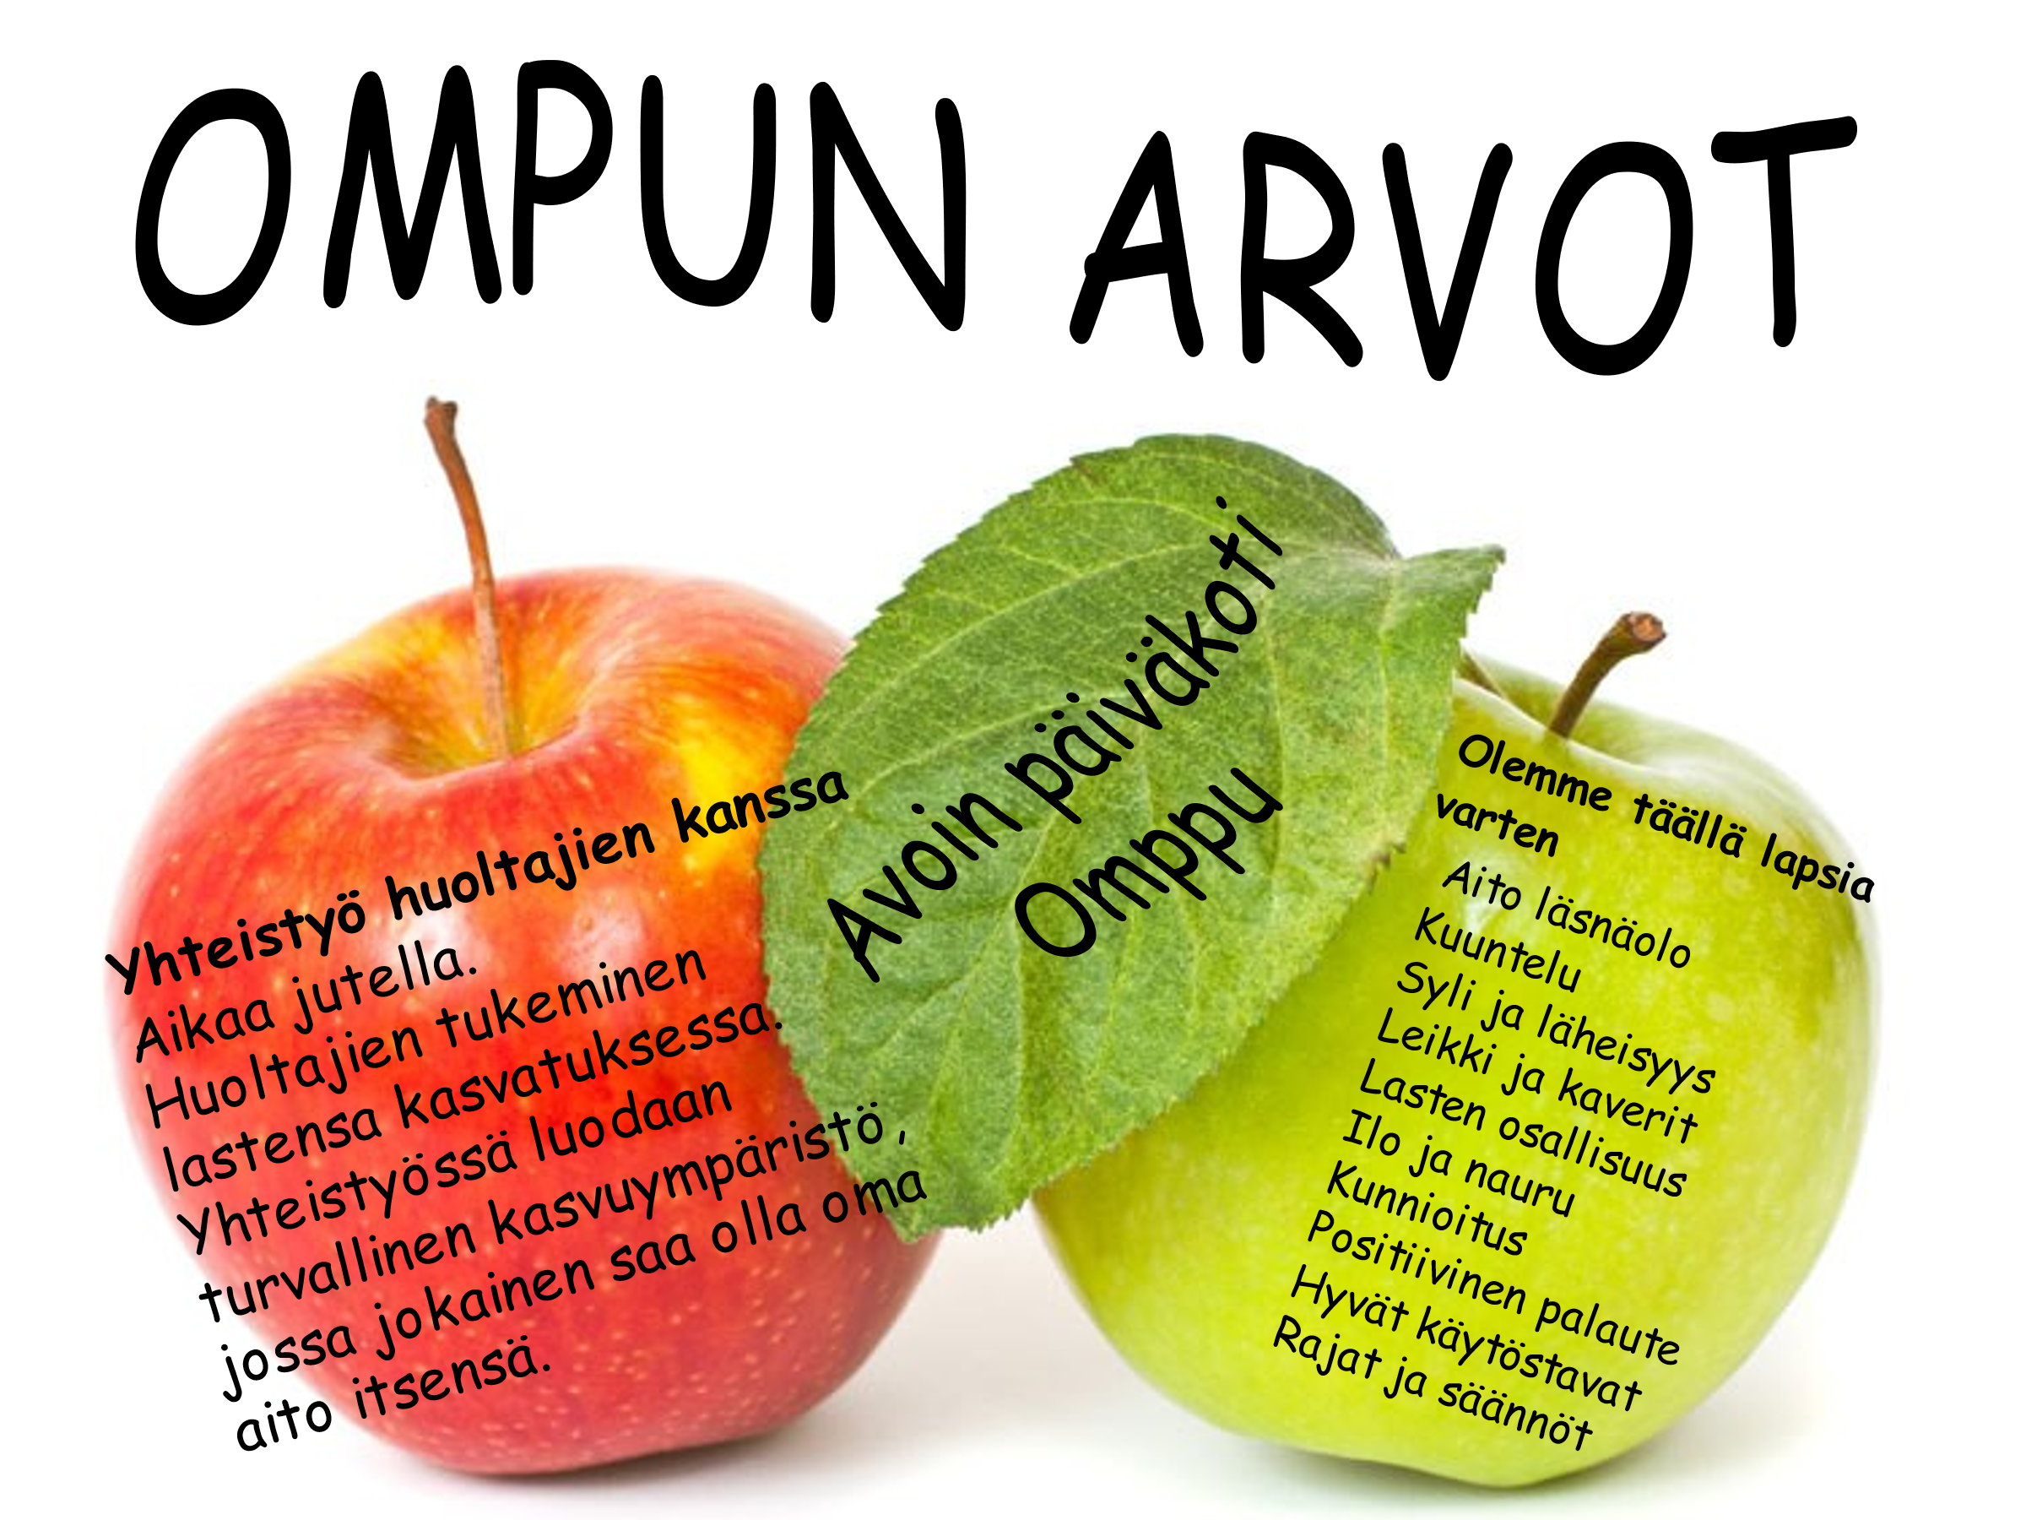
OMPUN VIIKKO-OHJELMA
Klo | Ma | Ti | Ke | To | Pe
9-12 | Keltaiset Omput  (2-3 v.) | Vihreät  Omput  (2 v.) | Keltaiset Omput  (2-3 v.) | perhekerho | Vihreät  Omput  (2 v.)
12-13
13-16 | 13-15.30  Punaiset Omput  (3-5 v.) | Punaiset Omput  (3-5 v.) | Punaiset  Omput  (3-5 v.) |  | 13-15  Punaiset Omput  (3-5 v.)

Ompun toimintakausi alkaa 11.8.2023, jolloin vietetään avoimien ovien päivää klo 10-13 välisenä aikana. Viikko-ohjelma alkaa ma 14.8.2023. Omppu on kiinni koulujen loma-aikoina.

YHTEYSTIEDOT
Avoin päiväkoti Omppu, Ojarannantie 1 as 13-14, 27510 Eura
Toiminnasta vastaavat Johanna Aaltonen, varhaiskasvatuksen opettaja ja Marita Ahola, varhaiskasvatuksen lastenhoitaja
p. 044-422 4510, paivakoti.omppu@eura.fi
Varhaiskasvatuksen palvelupäällikkö Arja Lehtonen
p. 044-422 4470 (ti-to klo 10-11), arja.lehtonen@eura.fi

